全国2009年4月自学考试管理经济学试题
课程代码：02628
一、单项选择题(本大题共15小题，每小题1分，共15分)
在每小题列出的四个备选项中只有一个是符合题目要求的，请将其代码填写在题后的括号内。错选、多选或未选均无分。
1.管理经济学的理论支柱不包括( C )绪论-4
A．建立经济模型 B.机会成本原理
C.价格理论 D．需求弹性理论
2．在做管理决策时( B )绪论-8
A．应尽量使用机会成本
B.必须使用机会成本
C.在能确定机会成本的地方，最好使用机会成本
D．因机会成本很难确定，不使用也可以
3.导致需求曲线发生位移的原因是( C )1-17
A．因价格变动，引起了需求量的变动
B.因供给曲线发生位移，引起了需求量的变动
C.因影响需求量的非价格因素改变，从而引起需求的变动
D.因社会经济因素发生变动引起产品价格的变动
4.一条水平的需求曲线所表示的是( B )2-35
A．单位弹性 B.完全弹性
C.在长期中倾向于增加 D．需求价格弹性为零
5.民航机票经常价格打折说明飞机旅行的需求( A )2-37
A．富有弹性 B.单位弹性
C.价格弹性不足 D．缺乏收入弹性
6.下述产品中，哪种产品的交叉弹性为正值？( B )2-40
A．钓鱼竿和钓鱼票价 B.木质羽毛球拍和金属羽毛球拍
C.汽车和汽油 D．剃须刀片和剃须刀架
7.短期生产函数的概念是( C )5-85
A．生产函数中所有投入要素的投入量都是可变的
B.生产函数中所有投入要素的投入量都是不可变的
C.生产函数中有的投入要素的投入量是可变的，有的固定不变
D.生产函数中仅有一种投入要素的投入量是可变的
8.假定生产一种产品的固定成本为1 600元，产品价格为11元／件，变动成本为6元，要求利润为400元，产量至少应达到( A )5-97
A．400件 B.500件
C.600件 D．800件
9.垄断性竞争市场结构的特征是( D )6-114,115
A．几家企业出售同质的产品 B.几家企业出售有差别的产品
C.许多企业出售同质的产品 D．许多企业出售有差别的产品
10.如果卡特尔的全体企业要获得最大利润，则分配产量的原则是( B )6-120
A．平均成本相等 B．边际成本相等
C.总成本相等 D．利润总额相等
11.不属于折扣定价策略的是( A )7-139
A．质量 B.功能
C.付现 D．数量
12.贴现率的大小会怎样影响一个现金流的现值?( D )8-154
A．贴现率越大，现值越小
B.贴现率越小，现值越小
C.贴现率的大小会影响现金流未来的价值，但不影响其现值
D.贴现率的大小会怎样影响现值，要视具体数据而定
13.不属于企业兼并动机的是( D )8-164
A．改进管理 B.实现规模经济性
C.实现企业资源互补 D．增加企业的风险
14.有风险条件下的决策与不确定性条件下的决策的区别主要在( D )9-172
A．自然状态为已知 B.结果为已知
C.人们对风险持中立态度 D．自然状态发生的概率为已知
15.某决策者对三个投资方案A、B和C分别用10％、13％和15％的贴现率进行评价，如果其他因素相同，决策者认为这三个方案中哪个风险最大?( C )9-180
A．A B.B
C.C D．三个方案风险相同
二、名词解释题(本大题共5小题，每小题3分，共15分)
16.需求量1-13
答：
需求量是指在一定时期内，在一定条件下，消费者愿意购买并能够买得起的某种产品或
劳务的数量。
17.需求收入弹性2-38
答：
需求的收入弹性反映需求量对消费者收入水平变化的反应程度，或者说，消费者收入水平变动百分之一会使需求量变动百分之几。其计算公式如下：收入弹性=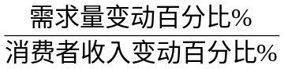=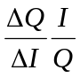。具体计算时又有点弹性和弧弹性，点弹性公式为：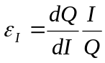。弧弹性计算公式为：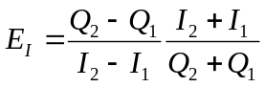。
18.边际收益递减规律.3-54
答：
如果技术不变，生产中其他投入要素的投入量不变，增加某一个投入要素的投入量起初会使边际产量增加，但增加到一定点后，再增加投入量就会使边际产量递减。
19.沉没成本5-82
答：
如果有的成本不因决策而变化（即与决策无关的成本），那么，这种成本就是沉没成本。在管理决策中，增量成本属于相关成本，是在决策时必须考虑的；沉没成本属于非相关成本，是在决策时不予考虑的。
20.风险9-173
答：
风险是指一特定策略所带来的结果的变动性的大小。如果一个决策只有一个可能的结果，就说它没有风险；如果有许多可能的结果，且这些结果回报的金额差别很大，就说它风险较大。
三、简答题(本大题共4小题，每小题5分，共20分)
21．影子价格对企业管理决策有何意义？4-78
答：
一种资源或投入要素的影子价格表明如果企业增加或减少该资源或投入要素1个单位，会对企业的总利润带来多大影响。
（1）它能告诉我们，哪些投入要素正约束着企业的产量，是企业生产的“瓶颈”；哪些投入要素则利用不足，有富余。
（2）它告诉我们，为了扩大生产，管理当局用多高的价格去添购某种投入要素才是划得来的。
22.家电行业制造商发现，为了占有市场份额，他们不得不采取一些竞争策略包括广告、售后服务、产品外形设计等，其竞争程度是很激烈的。因此，家电行业被认为是完全竞争行业。这种认识正确吗？6-117
答：
一、不正确，家电行业属于垄断竞争行业；垄断性竞争的市场结构的主要特征有三个：
1、在行业中企业数量很多；
2、企业迸出这个行业是自由的；
3、各企业生产的同种产品是有差别的。家电行业内品牌众多，生产的产品也是有差别的，符合垄断竞
争行业的特征；
二、在垄断性竞争市场里，制定竞争策略要比完全竞争市场里复杂得多。在完全竞争市场里，惟一的、也是最佳的竞争策略就是低成本策略。但在垄断性竞争市场里则不是。在这里由于不同企业生产的同种产品之间存在着差异，企业为取得竞争优势，除了努力降低自己的成本外，还有以下三种基本的竞争策略可供采用：
1、价格竞争策略。
2、产品差异化策略。
3、促销（包括广告）策略。
家电行业采取一些竞争策略包括广告、售后服务、产品外形设计等，正是垄断竞争行业竞争策略的体现。
23.决定价格的主要因素有哪些？7-128
（1）产品的成本；
（2）产品的需求；
（3）竞争对手的情况；
（4）政府关于企业定价的政策与法令。
24.投资建议一般分为哪四类？8-150
（1）扩大现有产品的生产规模；
（2）设备更新或技术改造；
（3）发展新产品；
（4）其他，如对三废的控制和治理，劳动保护设施的投资等。
四、计算题(本大题共5小题，每小题6分，共30分)
写出下列每小题的计算过程，否则只给结果分。
25.甲公司生产电脑鼠标，现价30元，2007年它的销售量为每月10 000个。2008年1月它的竞争对手乙
公司把鼠标价格从每个32元降到28元。该年2月，甲公司的销售量跌到只有8 000个。
（1）问甲公司鼠标对乙公司鼠标价格的交叉弹性是多少？
（2）假设甲公司鼠标的弧价格弹性为－1.0，再假设乙公司把鼠标价格保持在28元，甲公司想把销售量恢复到每月10 000个的水平，问其鼠标的价格要降至多少？2-33,40
（1）答：
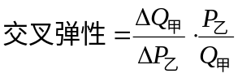；
=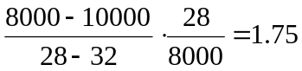。
（2）答：
价格弧弹性=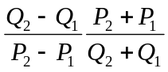；
-1=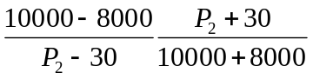；
得到：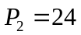 。
26.已知某企业的生产函数为：Q＝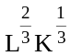。其中：劳动力（L）的价格为2元，资本（K）的价格为1元。
（1）如果企业打算在劳动力和资本上总共投入3 000，它在K和L上各应投入多少能使产量最大？4-73,74
（2）如果企业希望生产800个单位的产品，应投入K和L各多少能使成本最低？
（1）答：
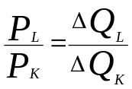；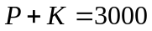；
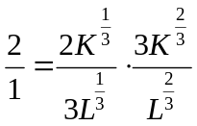；得到：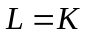；故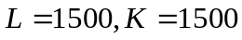。
（2）答：
；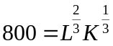；
；得到;；故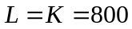。
27.新飞冰箱厂的有关数据如下：5-97
冰箱价格：8 000元／台；
总变动成本（元）：TVC＝3 500Q＋10Q²，Q为产量；
总固定成本（元）：TFC＝500 000。
（1）求盈亏分界点产量；
（2）求利润最大化产量。
（1）答：
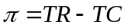；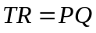；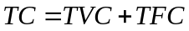；
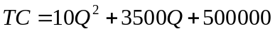；
得到：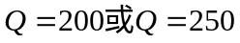。
（2）答：
；
得到利润最大化的产量Q=225。
28.某公司生产皮鞋，固定成本为每年200 000元。公司市场部估计每年销售2 000双，这时的总变动成
本将为100 000元。企业的总投资为400 000元。如果每双皮鞋价格定为200元，问目标投资回报率是多
少？7-130
单位固定成本+单位变动成本+单位利润=价格；
单位固定成本=200000÷2000=100；
单位变动成本=100000÷2000=50；
单位利润=（400000×目标投资回报率）÷2000；
得到：100+50+200×目标投资回报率=200，解得目标投资回报率=0.25。
29.某方案的投资额为10 000元，预期方案寿命为10年，在10年内每年的净现金流入为1 358.70元。8-160,161
（1）问这一方案的返本期是多少？
（2）假定资金成本为12%，问该方案的净现值是多少？
（3）问这一方案的内部回报率是多少？
(总现值系数_{（6%，10）}=7.360；总现值系数_{（12%，10）}=5.650)
（1）答：
返本期=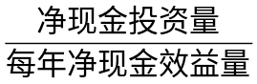=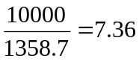，所以返本期为8年。
（2）答：
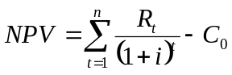；
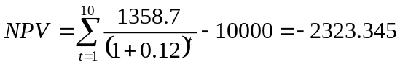。
（3）答：
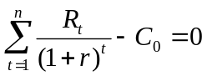；
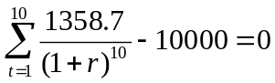；
贴现率为6%时，现值=10000.032约等于10000。故内部回报率为6%。
五、论述题(本大题共2小题，每小题10分，共20分)
30.分析垄断性竞争条件下企业的行为特征。6-116,117
答：
（1）关于价格和产量决策。在垄断性竞争条件下，由于企业能容易地进出市场，因此从长期看，企业的经济利润会趋向于消失，从而与完全竞争企业相似，倾向于只获得正常利润。但它的价格还是要比完全竞争企业定得高，产量则比完全竞争企业少。这是因为在完全竞争条件下，价格等于边际成本(P=MC)，而在垄断性竞争条件下，由于需求曲线是向右下方倾斜的，价格总是大于边际成本(P>MC)的缘故。价格反映消费者对增产单位产品的价值的评价，而边际成本则反映社会为增加产品所需付出的代价。价格大于边际成本说明，如能继续增加产量对社会是更为有利的。因而，垄断性竞争企业的利润最大化产量，从社会资源合理配置的角度看，产量是不足的。
（2）关于生产效率。在完全竞争企业里，从长期看，因在长期平均成本曲线的最低点生产,企业的规模会调整到最优。但在垄断性竞争企业里，需求曲线总是与长期平均成本曲线相切在它的左侧，因此，它的利润最大化产量总是低于长期平均成本曲线最低点的产量，说明它的规模总是小于最优规模。所以，在垄断性竞争条件下，规模经济性也将得不到充分利用。但也有人认为，从消费者福利的角度看，垄断性竞争企业规模小、数量多不一定是一个缺点，因为它有利于生产多种多样的有差别的产品更好满足消费者的需要。
（3）关于竞争策略。在垄断性竞争市场里，制定竞争策略要比完全竞争市场里复杂得多。在完全竞争市场里，惟一的、也是最佳的竞争策略就是低成本策略。但在垄断性竞争市场里则不是。在这里由于不同企业生产的同种产品之间存在着差异，企业为取得竞争优势，除了努力降低自己的成本外，还有以下三种基本的竞争策略可供采用：价格竞争策略;产品差异化策略;促销（包括广告）策略。
31.试述如何在投资决策中进行敏感性分析。9-183,184
答：
（1）确定投资方案对不同数据（变量）的敏感程度。有的数据即使发生了大的偏离，也不影响原来的决策（即根据原来估计的数据计算出来的净现值为正值，现在实际的数据发生了偏离，但方案的净现值仍为正值，方案仍然是可以接受的，原来的决策未受到影响）。但有的数据即使偏差很小，也会导致原来决策的错误。我们称投资决策对前者的敏感性小，对后者的敏感性大。在决策时，决策者对敏感性大的数据的估计，必须特别小心谨慎。对于敏感性小昀数据的估计，则可以少花一些精力和时间。这样，区别敏感性大的和敏感性小的数据，就便于在估计数据时，把重点放在敏感性大的数据上。识别各个变量敏感性大小的简易办法是：把投资决策模型中某个产量加大或减少10%（其他变量不变），然后计算该方案的净现值的变化。净现值变化率大的变量，其敏感性就大。
（2）测算为了保持方案的可取性，各有关数据的允许变动范围。为了保持投资方案的可取性，该方案的净现值必须大于或至少等于零。所以在计算净现值的公式中，令净现值等于零，其他数据保持不变，就可以求出某一个数据的允许变动范围。
（3）测算如果有关数据发生一定幅度的变动，对投资决策结果会产生什么影响。由于有些数据的估计不能很准确，人们往往估计它变动的幅度。做出悲观估计和乐观估计，接受还是拒绝这一方案，主要看这个方案的风险有多大，决策者是否愿意承担这一风险。但敏感性分析为决策者在这方面提供了更多的信息，使决策者了解这个方案存在着两种可能结果，使他在决策时可以考虑得更加周到。

